Областной заочный конкурс авторских методических разработок воспитательных дел, посвященных Году единства народов России

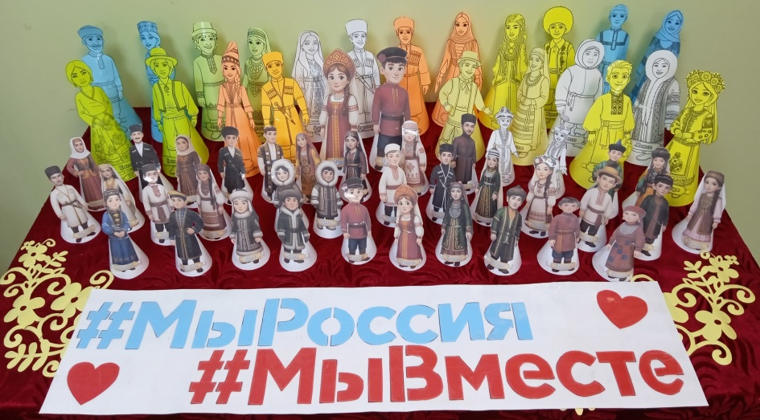

Мы Россия! Мы вместе!
Коллективно - творческое дело (кружок «Волшебные ручки»).
Павлова Фаина Ивановна,
воспитатель,
Муниципальное бюджетное
общеобразовательное учреждение
«Чихачёвская средняя школа

2026 год
Структура описания методической разработки воспитательного дела
«Дружелюбие, уважение к людям разных национальностей не передаются по наследству, в каждом поколении их надо воспитывать вновь и вновь, и чем раньше начинается формирование этих качеств, тем большую устойчивость они приобретут».
Э. К. Суслова
1. Название (тема и форма проведения) воспитательного дела.
Мы Россия! Мы вместе!
Коллективно - творческое дело (кружок «Волшебные ручки»).
Форма организация занятий – комбинированные занятия (словесный - беседа, наглядный - просмотр иллюстраций, игровая – игры народов России, практические занятия в технике вытынанка).
2. Обоснование актуальности темы и выбора формы.
2026 год Указом Президента РФ объявлен Годом единства народов России и оформление комнаты отдыха в пришкольном интернате на эту тему реализует задачи этого направления.
Изучая традиции и обычаи разных народов, их разнообразие национальных костюмов, изготовление кукол в национальных костюмах, народные игры, мы стараемся всегда сохранить их и в доступной форме передать детям свои знания. Актуальность данной проблемы понималась мной как необходимость формирования и развития у детей младшего возраста общественно значимых идеалов и ориентиров, необходимых для нравственно - патриотического, духовного, толерантного богатства личности, а также просвещение родителей и педагогов в этом вопросе.
С помощью искусства «вытынанка» возможно развитие детей в самых различных направлениях: конструкторское мышление, художественно-эстетический вкус, образное и пространственное мышление. Все это необходимо современному человеку, чтобы осознать себя гармонично развитой личностью. Создавая свой мир из бумаги, ребенок готовится стать созидателем доброго мира. Композиция, составленная своими руками, так популярна, что человек, мобилизовав свою фантазию и творческие способности, по своему вкусу создаёт красоту, реализуя при этом своё извечное стремление творить.
3. Целевая аудитория (с указанием возраста/класса) и другие участники (если есть).
Воспитанники пришкольного интерната (1-5 классы), воспитатель интерната, родители.
4. Цель и задачи воспитательного дела.
Цель: приобщение детей к культуре и традициям народов России.
- создание цикла занятий по дополнительному образованию, направленной на формирование духовно-нравственных ценностей и гражданско-патриотических чувств у младших школьников через осмысление идеи единства многонационального народа России средствами вытынанки — видом народного декоративно-прикладного искусства, основанного на вырезании ажурных узоров из бумаги.
Задачи:
Образовательные: Прививать интерес к культуре, традициям и обычаям разных народов.
- Воспитывать у детей толерантное отношение к людям разных национальностей.
- Приобщить детей к ценностям национальной культуры народов через изучение национального костюма, игры.
- Познакомить детей с куклами в национальных костюмах. Выяснить с детьми, что одежда каждой национальности имеет свои отличительные особенности.
Развивающие: Развивать творческие способности, ассоциативное мышление, эмоциональную сферу и навыки вырезания ажурных узоров из бумаги.
- Развивать самостоятельность, творчество, художественный вкус.
Воспитательные: Воспитывать уважение к культурным различиям, чувство гордости за многонациональную Россию, толерантность и интерес к изучению своего края и страны.
- Прививать уважение к мастерам-умельцам, развивать эстетическое чувство и вкус.
5. Оформление, оборудование, инвентарь.
- Подготовленные для каждого учащегося рабочие места: коврик для творчества, нож-скальпель.
- Наглядные пособия: альбомы с репродукциями, фотографии национальных костюмов, карта России.
- Технические средства: ноутбук, проектор для показа презентаций и видеофрагментов.
- Художественные материалы: бумага для вырезания, скотч, клей, линейка, мыты для вырезания, цветная бумага, гофрированная бумага, ножницы, картон.
- Макетные ножи или ножи-скальпели — для художественного вырезания, позволяют вырезать с высокой точностью даже сложные узоры.
- Литература: детские энциклопедии народов России, сборники сказок.
6. Описание подготовки воспитательного дела.
Предварительная работа с детьми:
а). Подготовить презентацию «Русский народный костюм в сказках».
б). Тематические занятия рассматривание иллюстраций «Национальные костюмы народов России (https://disk.yandex.ru/d/JtXgcAhyjn1zaw (Приложение 2), цикл бесед и рассказы воспитателя «Народы России», чтение сказок народов России https://disk.yandex.ru/i/KgrgHP-B_y9F9g , народные игры («Ручеёк», «Гуси лебеди», «Белый шаман», «Займи место», «Иголка и Нитка», «Рыбаки и рыбки» и т.д. (Приложение 3), а так же загадки народов России. (Приложение 5) https://disk.yandex.ru/i/RGsPfjDDDoihzw.
в). Найти и подготовить шаблоны вытынанки русских, башкирских, осетинских, татарских, удмуртских, чеченских, чувашских, чукотских и якутских в народных костюмах. Подготовить надписи для вырезания: «Мы Россия», «Я люблю Россию», «Дружба народов - сила страны», «2026 год Единства народов России», «Россия – это мы!», «#МыРоссия#Мывместе», а так же шаблоны цветов, матрешек, медведя с флагом и гармошкой.
г). Распечатать шаблоны.
д). Подготовить широкоформатную бумагу, т.к. склеенные шаблоны формата А4 накладываются на широкий лист бумаги и приклеиваются скотчем, для дальнейшей работы с шаблонами.
е). Подготовить цветную бумагу, а так же гофрированную т.к. после вырезания шаблонов, готовые вытынанки наклеиваются на эту бумагу.
ж). Подготовить памятки «Правила работы с ножами, ножницами».
На первом практическом занятии работаем с шаблонами праздничных интерьерных украшений «Нации России», с надписями для вырезания и цветочками, матрёшками, медведей.
Перед выполнением практических работ проводится инструктаж по технике безопасности.
7. Описание проведения воспитательного дела.
Замысел проведения.
Участники работают в одном конкретном проекте, который будет иметь творческий продукт как результат совместной деятельности. Это будет коллаж «2026 год Единства народов России».
Предварительная работа. Воспитанники склеивают дома предложенный шаблон вытынанки «Мы Россия»: «Мы Россия», «Я люблю Россию», «Дружба народов - сила страны», «2026 год Единства народов России», «Россия – это мы!», «#МыРоссия#Мывместе», шаблон матрешки, медведя, а так же шаблон девочки и мальчика в национальном русском костюме.
Введение. Воспитатель.
Сегодня у нас час творчества. А творчество - это источник доброты и красоты. Давайте сядем поудобней и улыбнёмся друг другу. Мы спокойны и добры, приветливы и ласковы. Глубоко вдохните и выдохните. Выдохните вчерашние обиду, злобу, беспокойство. Забудьте о них. Вдохните в себя свежесть и красоту голубого неба, тепло солнечных лучей, чистоту весеннего воздуха. Упорство, настойчивость и доброе сердце нам понадобятся на нашем занятии. Мы с вами постараемся разглядеть красоту народных костюмов, красоту надписей, матрешек, медведя, цветочков. И если вы вложите в свою работу душу и сердце, то она получиться прекрасной.
Вытынанки (декоративные изображения, вырезанные из бумаги) можно использовать для красивого оформления комнаты. На занятии будем создавать композицию «2026 год Единства народов России».
Самостоятельная работа учащихся.
Учащиеся работают самостоятельно, вырезают работы по шаблону.
Текущий инструктаж воспитателя (по ходу выполнения учащимися самостоятельной работы, индивидуальная работа с учащимися.
- проверка организации рабочих мест учащихся;
- проверка соблюдения правил техники безопасности при выполнении задания;
- инструктирование по выполнению задания;
- оказание помощи слабо подготовленным учащимся.
Вырезанный шаблон вытынанки укладывают на гофрированную бумагу или цветную, размер бумаги должен быть на 1-2 см больше, чем сам готовый шаблон и приклеиваем его (клеем или скотчем) к цветной бумаге. Затем вырезаем уже готовые, цветные шаблоны.
Уборка рабочих мест. Заключительный этап. Мини-выставка работ учащихся.
Рефлексия.
Вот и подошёл к концу наш час работы в кружке «Волшебные ручки». Мы сегодня с вами проделали очень большую работу. Получились замечательные праздничные интерьерные украшения «Мы Россия», надписи, цветочки, которые будут украшать стены нашей комнаты отдыха, дарить радость всем вам и гостям пришкольного интерната.
«Благодарю…» В конце занятия воспитатель предлагает каждому ученику выбрать только одного из ребят, кому хочется сказать спасибо за сотрудничество и пояснить, в чем именно это сотрудничество проявилось. Воспитателя из числа выбираемых следует исключить. Благодарственное слово воспитателя является завершающим. При этом он выбирает тех, кому досталось наименьшее количество комплиментов, стараясь найти убедительные слова признательности и этому участнику событий.
Проведение в конце каждого блока мини-беседы по следующим вопросам: «Что тебе больше всего запомнилось на занятиях?», «Чем узоры (костюмы) одного народа похожи на узоры костюмов других народов, а чем отличаются?», «Какой народ тебе захотелось узнать поближе?». Какое у вас сейчас настроение? Комфортно ли было на занятие? Надеюсь, что знания, приобретенные вами сегодня, обогатили вас и помогут в решении творческих задач не только на уроках технологии или др. предметах, но и в жизни за пределами школы.
Воспитатель:
«Я видела чудо! Я чудо видала!
В руках у ребят оживала бумага.
А если возьмём этот лист мы с тобой,
Сюжет из бумаги получим иной.
Кто-то любит мудрёным зигзагом
Вышивать по журналам старинным.
Я ж люблю из обычной бумаги
Создавать кружевные картины!
Вытынанками их называют
Так народно и просто, и нежно.
Незаметно они возникают,
Как рисунок затейливо снежный!»
Е.А. Николаева
8. Обоснование эффективности воспитательного дела.
Продукты проекта: Украшена комната отдыха в пришкольном интернате, первый этаж, мини-музей «Куклы в национальных костюмах», разработана серия игр. Содержание внеурочных занятий
позволяет не только расширить кругозор младших школьников, но и
заложить основы гражданской идентичности, воспитывая поколение,
которое ценит культурное многообразие России и осознаёт себя
частью большой многонациональной страны. Знакомство с национальными костюмами помогает воспринимать прекрасное и доброе, знакомит с традициями, закладывает основы эстетического воспитания.
Вырезание из бумаги очень увлекательное занятие, развивает мелкую моторику рук, которая напрямую связана с развитием памяти и интеллекта. Не повредит это занятие и взрослым, особенно тем, чья работа связана с нервными перегрузками.
- У детей будут сформированы представления об особенностях национального костюма, о взаимопроникновении одной культуры в другую;
- дети с интересом будут играть с экспонатами мини-музея, разыгрывая разнообразные сюжеты;
- в игровой деятельности детей более активно будут использоваться народные игры;
- в творческом процессе формируется умение выражать свои мысли, сотрудничать, общаться, предлагать и реализовывать новое, решать проблемы;
- использование вытынанки для украшения комнаты в воспитательном процессе способствует гармоничному развитию личности, формированию творческих способностей, эстетического вкуса и волевых качеств. У детей воспитываются умения трудиться, добиваться желаемого результата.
9. Рекомендации по использованию методической разработки в практике работы других специалистов.
- Создание атмосферы: начинайте каждое занятие с короткого рассказа, легенды или сказки того народа, с культурой которого знакомитесь. Включайте традиционную музыку.
- Дифференцированный подход: предлагайте задания разного уровня сложности (например, шаблоны различных национальностей народных костюма или надписи, цветочки, матрешки, медведь, флаг России, веточка берёзы).
- Игровые моменты: используйте викторины («Угадай костюм»), карты России, для дальнейшего размещения детьми на них своих работ.
- Работа с родителями: организуйте мастер-классы «Вырезаем вместе с мамой», попросите помочь родителей с поиском материалов или рассказом о семейных традициях.
10. Используемая литература.
- Антропова Д. В. «Нравственное воспитание младших школьников средствами изобразительного искусства». № 2(46) (2020): Вестник Шадринского государственного педагогического университета.
- Энциклопедии народных промыслов России (Гжель, Хохлома, Жостово, Дымковская игрушка и др.).
- Иллюстрированные альбомы «Костюмы народов России».
- Сборники народных сказок, орнаментов и декоративно-прикладного искусства (русские, татарские, башкирские, кавказские и др.)
- Что такое вытынанка [Электронный ресурс]. - Режим доступа: http://vitcinanca.narod.ru/simpleBIT.html

Мастер - класс "Нетрадиционные техники работы с бумагой - техника "вытынанки [Электронный ресурс]. - Режим доступа:

https://valovaya-schoolmol.edumsko.ru/folders/post/2636786

Вытынанки – история происхождения [Электронный ресурс]. - Режим доступа: https://dzen.ru/a/XBbERlvuiACpFqpZ

Вытынаночная | вытынанки, шаблоны для вырезания [Электронный ресурс]. – Режим доступа:://vk.com/vitynankee

Загадки народов России [Электронный ресурс]. - Режим доступа: https://vk.com/wall-114200278_15510

Квест-игра «Тайны народов России» [Электронный ресурс]. - Режим доступа:

https://www.art-talant.org/publikacii/61548-kvest-igra-tayny-narodov-rossii#:~:text=%D0%AD%D0%BA%D0%BE%D0%BD%D0%BE%D0%BC%D0%B8%D0%BA%D0%B0-,%D0%9A%D0%B2%D0%B5%D1%81%D1%82%2D%D0%B8%D0%B3%D1%80%D0%B0%20%C2%AB%D0%A2%D0%B0%D0%B9%D0%BD%D1%8B%20%D0%BD%D0%B0%D1%80%D0%BE%D0%B4%D0%BE%D0%B2%20%D0%A0%D0%BE%D1%81%D1%81%D0%B8%D0%B8%C2%BB,-%D0%94%D1%80%D1%83%D0%B3%D0%B8%D0%B5%20%D1%81%D1%86%D0%B5%D0%BD%D0%B0%D1%80%D0%B8%D0%B8%20%D0%BF%D1%80%D0%B0%D0%B7%D0%B4%D0%BD%D0%B8%D0%BA%D0%BE%D0%B2

Материал "Костюмы народов России" [Электронный ресурс]. - Режим доступа: https://vk.com/wall-163039249_13975

Национальные костюмы народов России. [Электронный ресурс]. - Режим доступа: https://ppt-online.org/991129

Игры для детей [Электронный ресурс]. - Режим доступа: https://sibmama.ru/igry-4-nov.htm#:~:text=%D0%98%D0%93%D0%A0%D0%AB%20%D0%9D%D0%90%D0%A0%D0%9E%D0%94%D0%9E%D0%92%20%D0%A0%D0%9E%D0%A1%D0%A1%D0%98%D0%98%20%D0%94%D0%9B%D0%AF%20%D0%94%D0%95%D0%A2%D0%95%D0%99

Приложение 1
Техника безопасности при работе с инструментами и материалами.
- Не бери ножи без разрешения учителя.
- Работая ножами, следи за пальцами левой руки.
- При работе с канцелярским ножом выдвигайте небольшую часть лезвия.
- Не держи ножи острыми концами вверх.
- Работай канцелярским ножом на рабочем коврике, в случае, когда нож находится в нерабочем состоянии, лезвие должно быть закрыто колпачком.
- Для резания по прямой линии перемещай нож вперёд.
- При вырезании круглых деталей поворачивай лист бумаги.
- Со сложным контуром можно вырезать, выполняя ряд надрезов.
- Выполняя разрезы, крепко держи нож одной рукой, а второй - материал с которым работаешь.
- Чтобы вырезать по одной непрерывной линии, поворачивай бумагу в разные стороны.
- Нож держи вертикально, рука, придерживающая работу должна быть всегда только за лезвием ножа.
- Храните ножницы в определённом месте. Кладите их сомкнутыми острыми концами от себя.
- Передавайте ножницы друг другу кольцами вперёд.

Приложение 2 Тематический альбом Национальные костюмы народов России
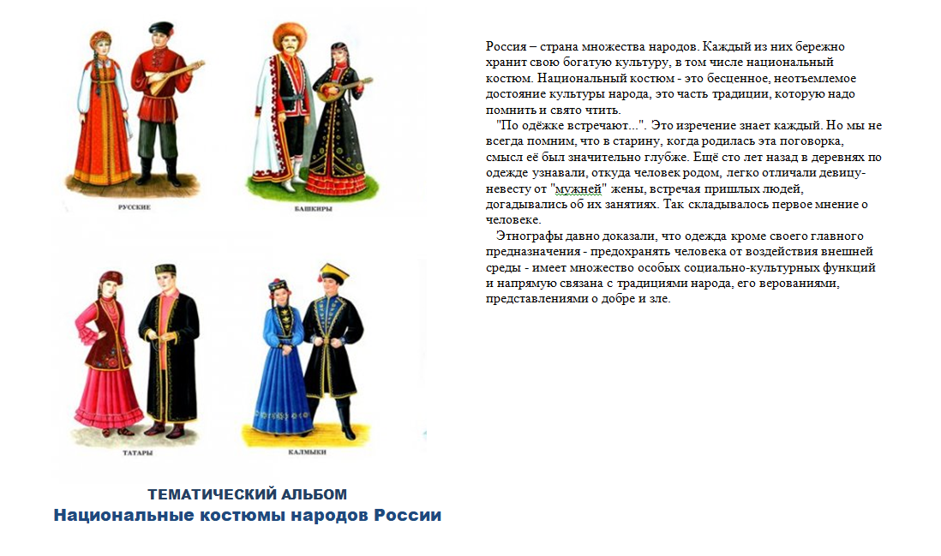
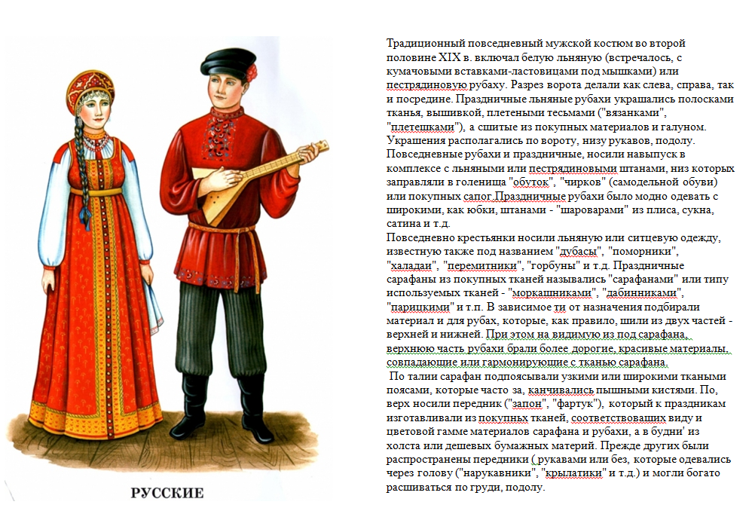

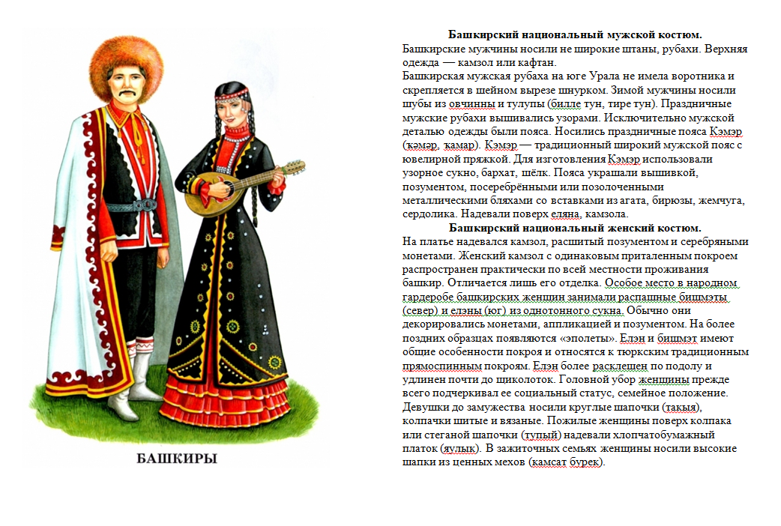

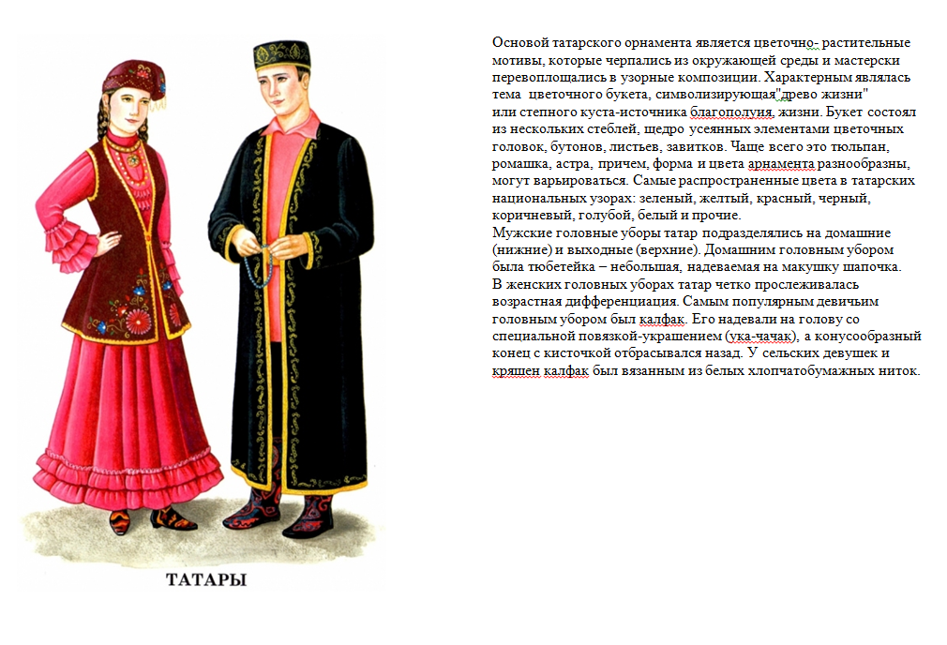
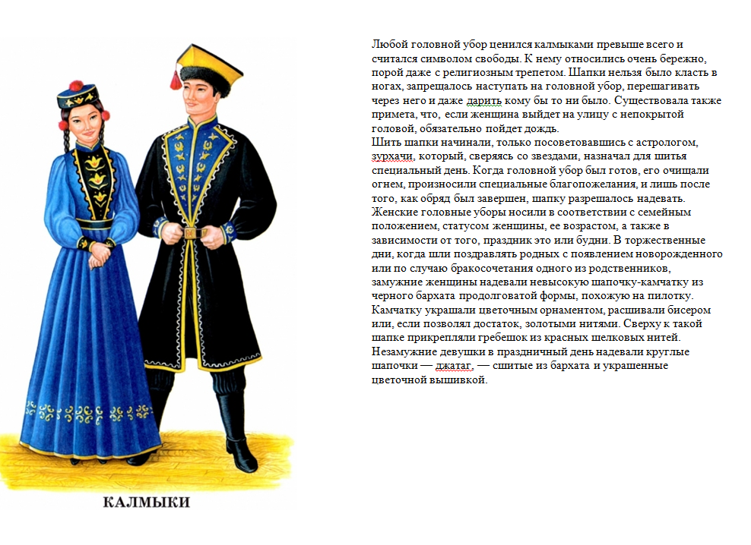
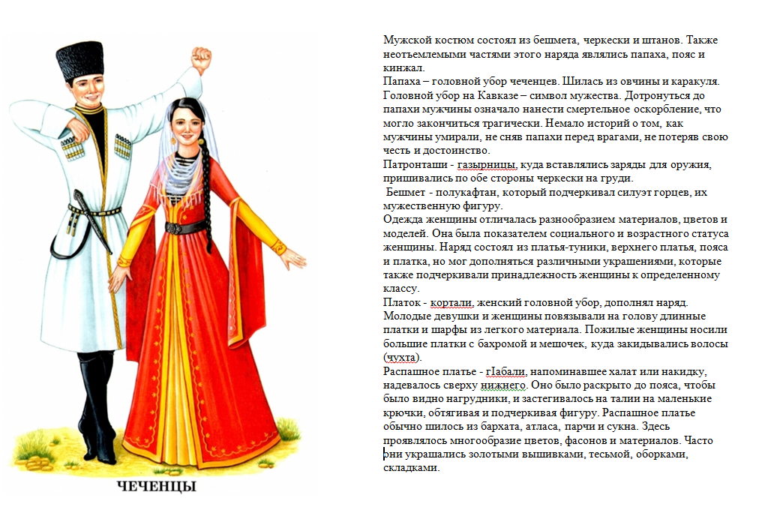

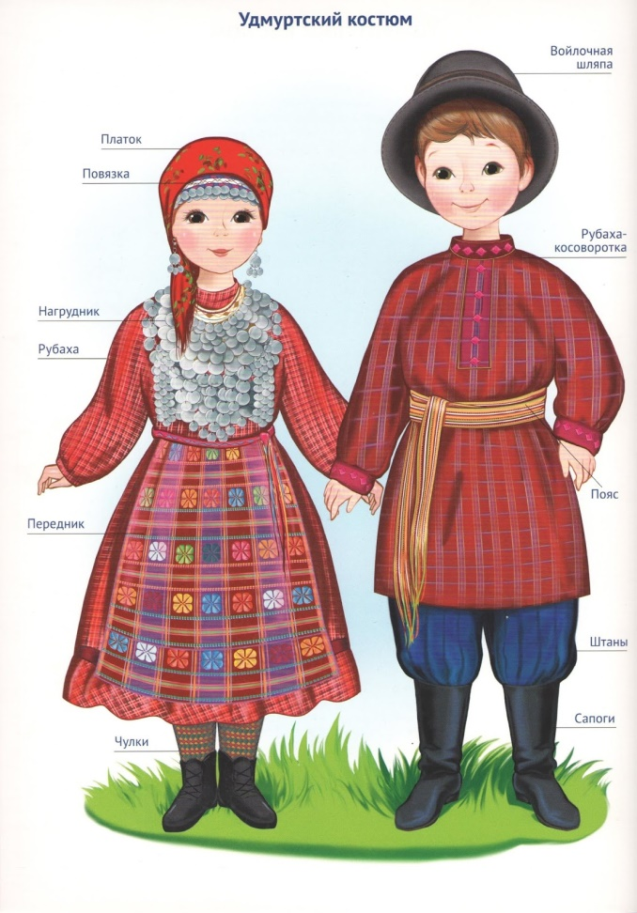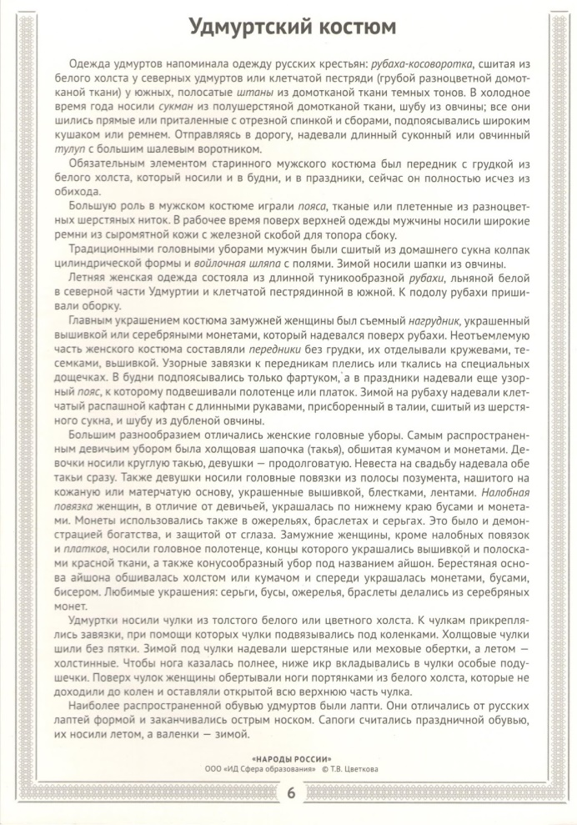

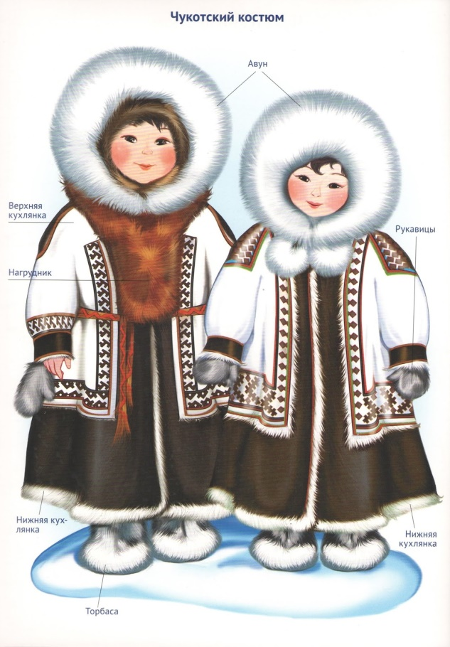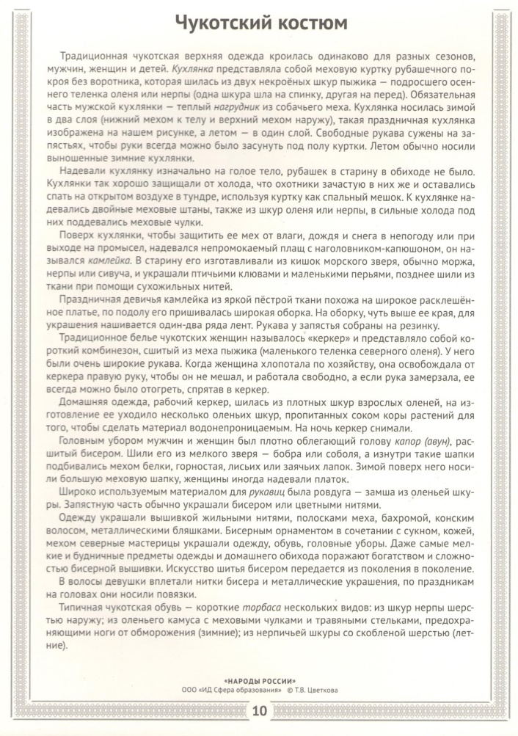

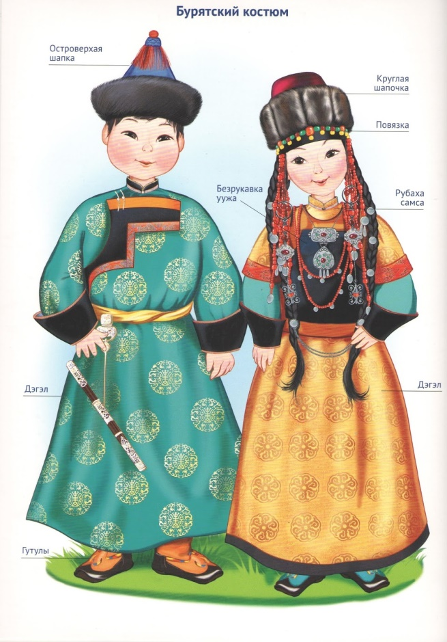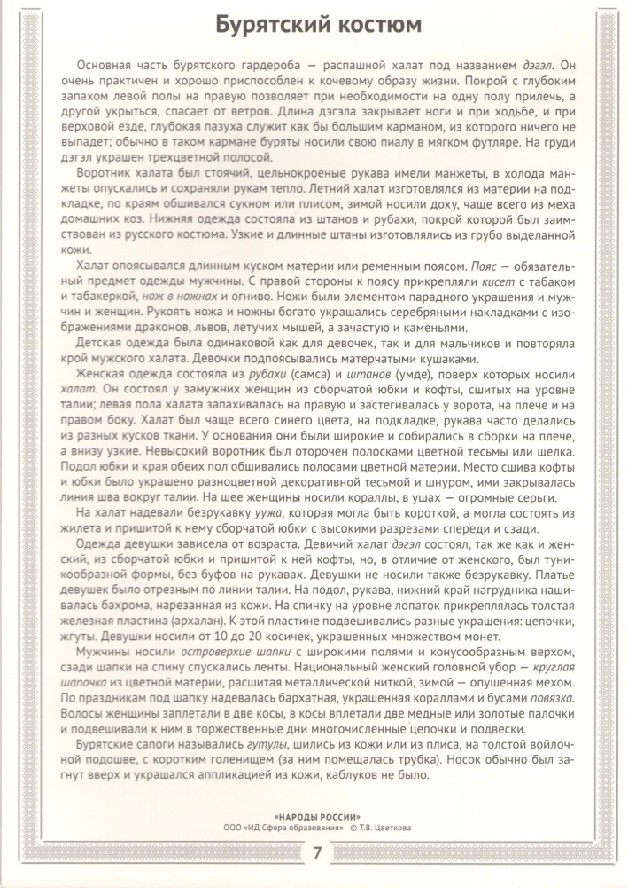
Приложение 3 Русские народные игры
«Ручеёк»
Описание. Число участников нечётное. Разбившись на пары, играющие встают друг за другом, берутся за руки и поднимают их над головой, образуя своеобразный коридор. Пары игроков, стоящие друг за другом, постепенно продвигаются вперёд. Формируется что-то вроде «ручейка», который постоянно течёт. Игрок, оставшийся без пары, направляется к началу ручейка и затем, пробираясь под сцепленными руками, выбирает из основной массы одного из игроков, уводя его за руку в конец ручейка, вставая последним его звеном. На освободившееся место встает следующая пара игроков, а освободившийся игрок идет в начало ручейка и проделывает то же самое – идёт под руками игроков, выхватывая из ручейка понравившегося человека за руку и уводя его в самый конец ручейка.

Русская игра «Гуси-лебеди»
Описание. Участники распределяются по ролям: один — волк, один — хозяин (обычно взрослый), остальные — гуси. На площадке обозначаются три зоны: «дом», «луг» и «логово волка».
Ход игры: Гуси отправляются на «луг».
По команде хозяина гуси бегут обратно «домой».
Волк пытается поймать гусей во время их перемещения.
Победитель — последний оставшийся гусь, который затем становится волком.
Якутская народная игра «Белый шаман»
Описание. Игроки становятся в круг и выполняют различные движения.
В центре находится водящий — «белый шаман», добрый персонаж. Он опускается на колени и бьёт в бубен, после чего подходит к одному из участников и передаёт ему инструмент.
Задача игрока, получившего бубен, — в точности повторить заданный водящим ритм.
Правила: если участник не смог, верно, воспроизвести ритм, он выбывает из игры.
Чувашская игра «Хвост змеи»
Описание. Игроки выстраиваются друг за другом, держа впередистоящего за плечи. Первый участник — это «голова змеи», последний — её «хвост».
Задача «головы» — догнать «хвост», а остальные игроки в колонне должны не допустить разрыва цепочки.
Осетинская народная игра «Водопад и ветер»
Описание. Для начала выбирают водящего. Остальные участники становятся на некотором расстоянии от него.
Правила и ход игры:
Когда водящий произносит слово «Водопад!», игроки должны приседать.
Если водящий говорит «Ветер!», все бегут в одну сторону по кругу.
Водящий старается запутать участников: может повторять одно и то же слово несколько раз, делать ложные движения, не соответствующие команде. При этом он внимательно следит за игроками — тот, кто ошибётся (выполнит не то действие или отреагирует не вовремя), выбывает из игры.
Татарская игра «Тюбетейка»
Дети сидят на полу, образуя круг. Ведущий ходит за кругом с тюбетейкой и произносит:
С тюбетейкой я хожу
И в руках её держу.
Тюбетейку положу
И догнать тебя прошу.
Затем он кладёт тюбетейку на голову одного из сидящих детей, после чего оба бегут вокруг круга — ведущий старается занять освободившееся место, а ребёнок с тюбетейкой пытается его опередить.
Чувашская игра «Хищник в море»
В игре участвуют до десяти детей. Один из них выбирается «хищником», остальные — «рыбки». Для игры понадобится верёвка длиной 2–3 м.
Подготовка: на одном конце верёвки делают петлю и надевают её на столбик или колышек.
«Хищник» берёт свободный конец верёвки и по сигналу начинает бежать по кругу. Его рука с верёвкой должна быть на уровне коленей, а верёвка — постоянно натянута.
Задача «рыбок»: при приближении верёвки перепрыгивать через неё.
Правила:
Если верёвка задела игрока, он выбывает из игры.
Бег «хищника» начинается только по сигналу.
Верёвка должна оставаться натянутой на протяжении всей игры.

Башкирские народные игры.
«Иголка и нитка» (Эна менян еп)
Описание. Игра проводится в виде соревнования. Дети делятся на две команды. Первые игроки – иголки. Остальные – нитка. Иголки бегут до ориентира, который находится на расстоянии 4-5м, обегают его и возвращаются к своим командам. За иголку цепляется коротенькая нитка (один игрок). Они так же бегут до ориентира и возвращаются назад. С каждым разом нитка становится длиннее, пока не прицепится последний игрок. Выигрывает та команда, которая быстрее вернётся к своей черте и у которой «нитка не порвётся».
Игры народов Сибири и Дальнего Востока.
«Солнце» (Хейро)
Описание. Игроки, взявшись за руки, идут по кругу, раскачивают руки вперёд и назад и повторяют одно и то же слово – «хейро». В центре круга на корточках сидит ведущий. Он медленно поднимается и поднимает руки вверх – это встаёт солнце. Как только солнце встанет и поднимет руки, игроки разбегаются в стороны. Солнце их догоняет и салит. На
сигнал: раз, два, три – в круг беги, пойманные дети остаются стоять там, где их осалили, остальные встают в круг и игра начинается сначала.
Мордовские народные игры.
В ключи («Панжомнесэ» - эрз., «Пантемаса» - мокш.)
Описание. Играющих пять человек. На земле чертится квадрат, по углам дома садятся четыре играющих, а пятый стоит на середине. Он подходит к одному из сидящих игроков и спрашивает:
Дядя (тётя), у тебя ключи?
Тот отвечает, указывая на соседа:
Вон у дяди (тёти) спроси.
Так водящий обходит всех четверых. Последний ему советует: Посередине поищи!
Водящий отходит в середину, а в это время остальные вскакивают и меняются местами. Водящий старается быстро занять чьё-либо место, пятый играющий опять остаётся без места. И игра повторяется сначала.
Правила. Меняться местами можно лишь тогда, когда ведущий отходит в середину. Уголок занимает тот, кто первым туда попал. Если кто-нибудь не поменяет место, то он становится водящим.
Кабардино-балкарская народная игра.
Журавли- журавли.
Описание. В игре вожак журавлиной стаи, которого выбирают считалкой, говорит следующие слова: «Журавли-журавли, выгнитесь дугой». Все играющие в процессе размеренной ходьбы выстраиваются дугой. Затем вожак, убыстряя темп, продолжает «Журавли-журавли, сделайтесь веревочкой». Участники игры быстро, не опуская рук, перестраиваются в одну колонну за вожаком, который все учащает шаги по темпу песни.
«Журавли-журавли, извивайтесь, как змея». «Журавлиная» вереница начинает делать плавные зигзаги. Вожак дальше поет: «Змея сворачивается в кольцо», «Змея выпрямляется» и т.д.
Правила.
Упражнения выполняются в возрастающем темпе, переходящим в бег, до тех пор, пока вереница не разрушится. Когда играющие запутаются, игру начинают снова.
Осетинские народные игры
Метание сплеча.
Оборудование: мешочек с песком 200-300г.
Описание. Мешочек поднимают на уровень правого плеча и кладут на ладонь. Играющий, несколько отклонившись всем корпусом и приседая, с силой выбрасывает мешочек вперёд.
Правила. Место удара мешочка о землю отмечается. Выигрывает тот, кто бросит дальше всех.

Приложение 4 Шаблоны Праздничные интерьерные украшения
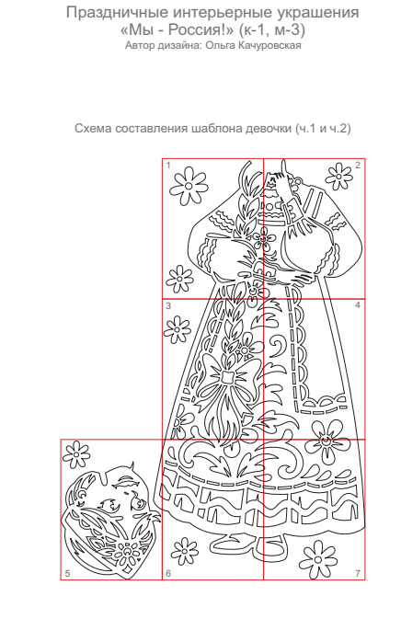

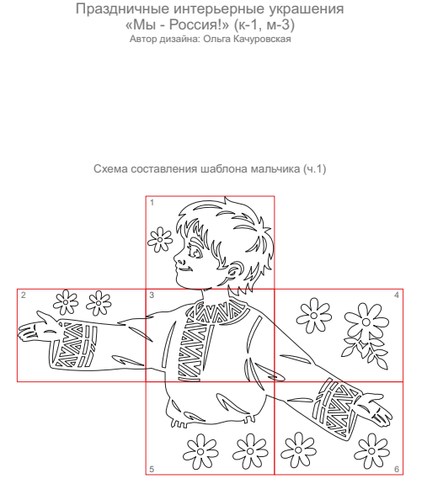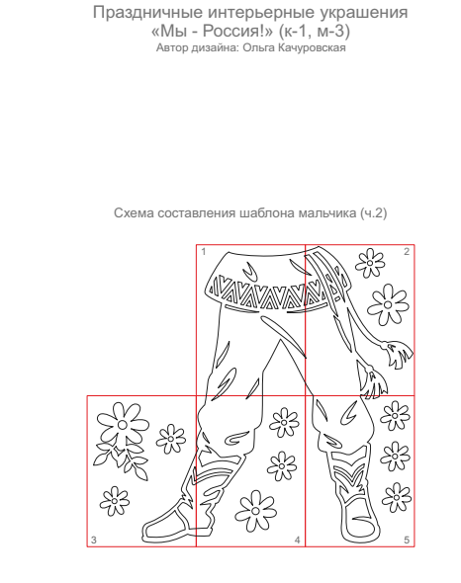
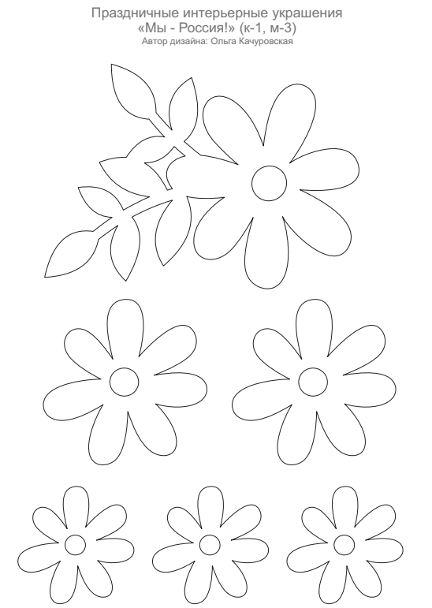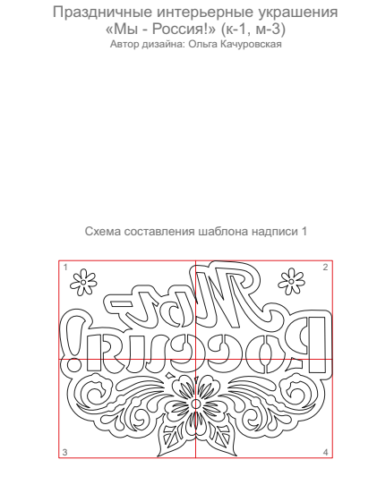
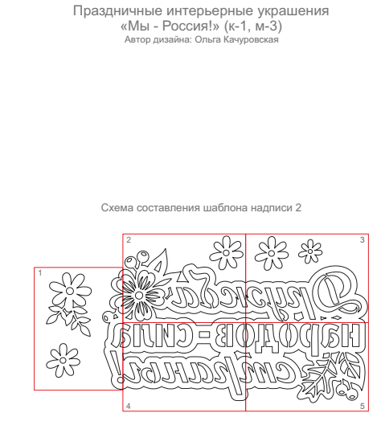

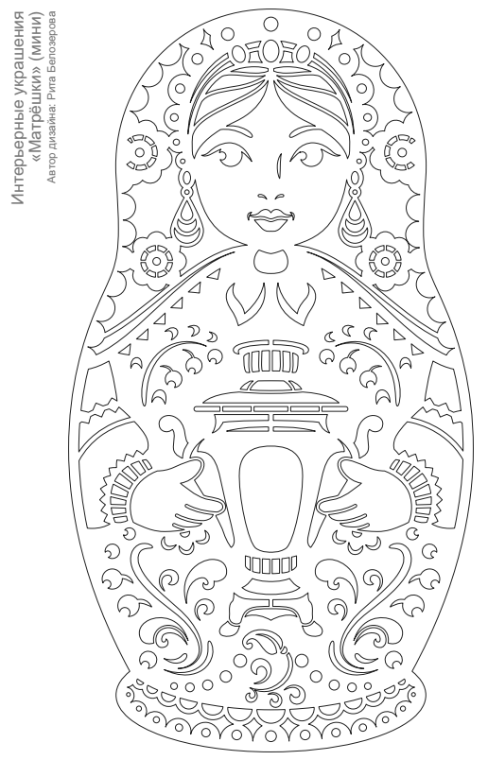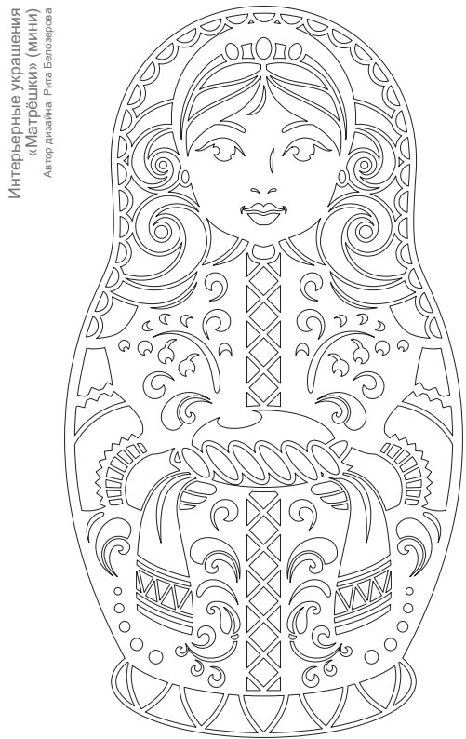
Карта России

Башкиры Осетины
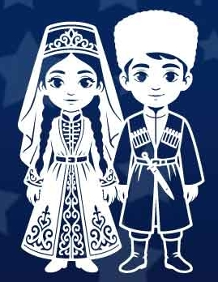
Русские Россия это мы!
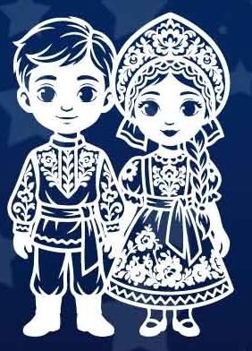
Татары, удмурты, чеченцы
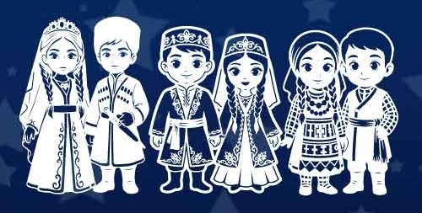
Чуваши, чукоты, якуты
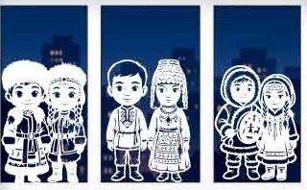

Приложение Результат работы
Комната отдыха в пришкольном интернате
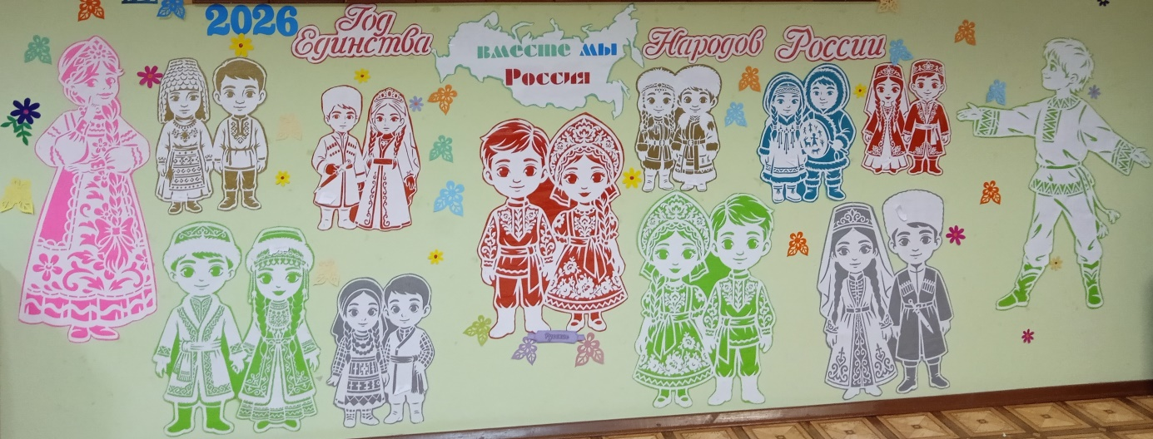
Я люблю Россию
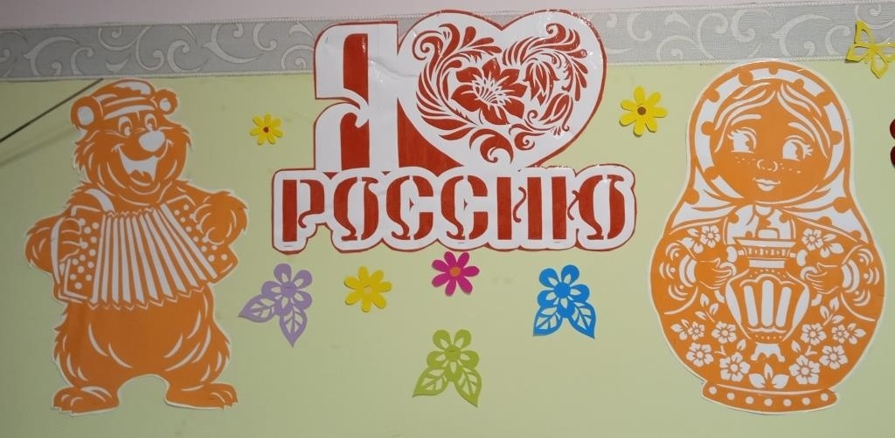

Мы - Россия!
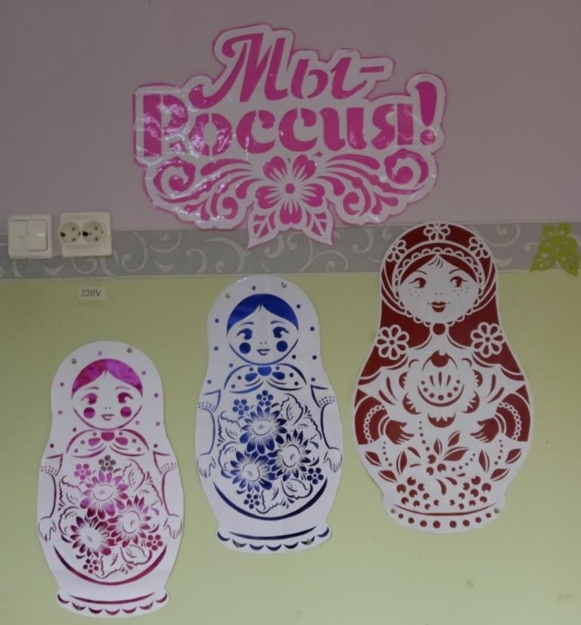
Мини-музей «Куклы в национальных костюмах»
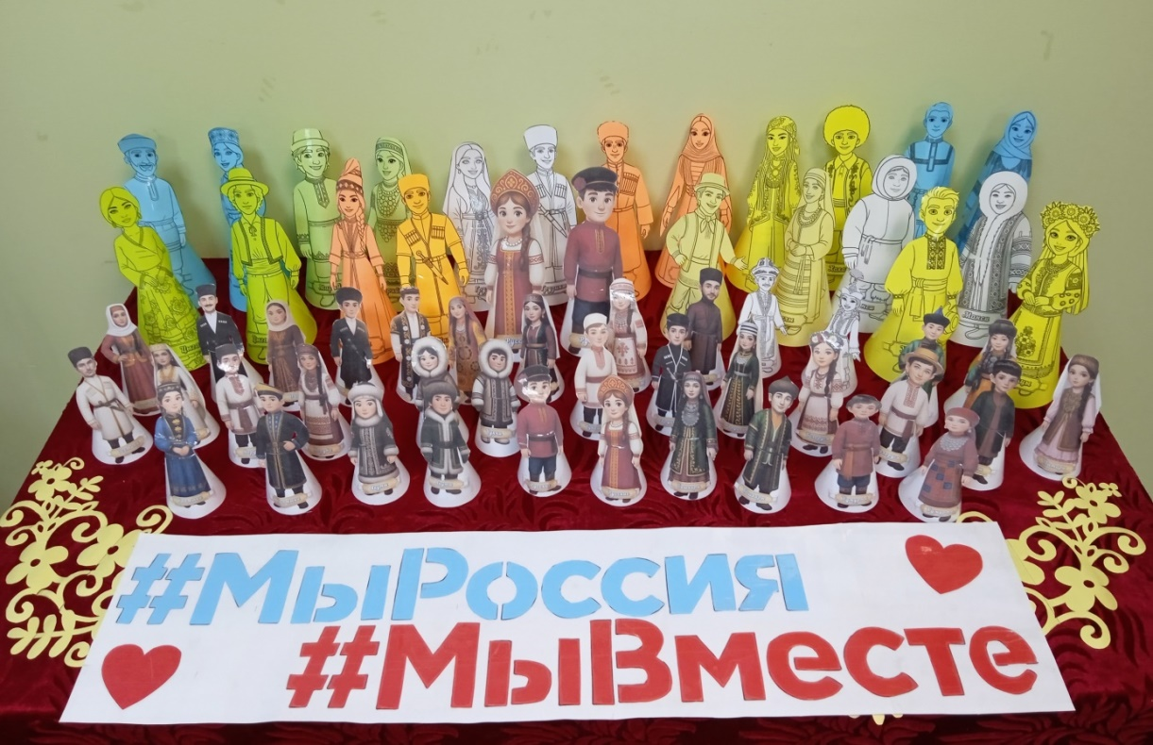
Россия -это мы!
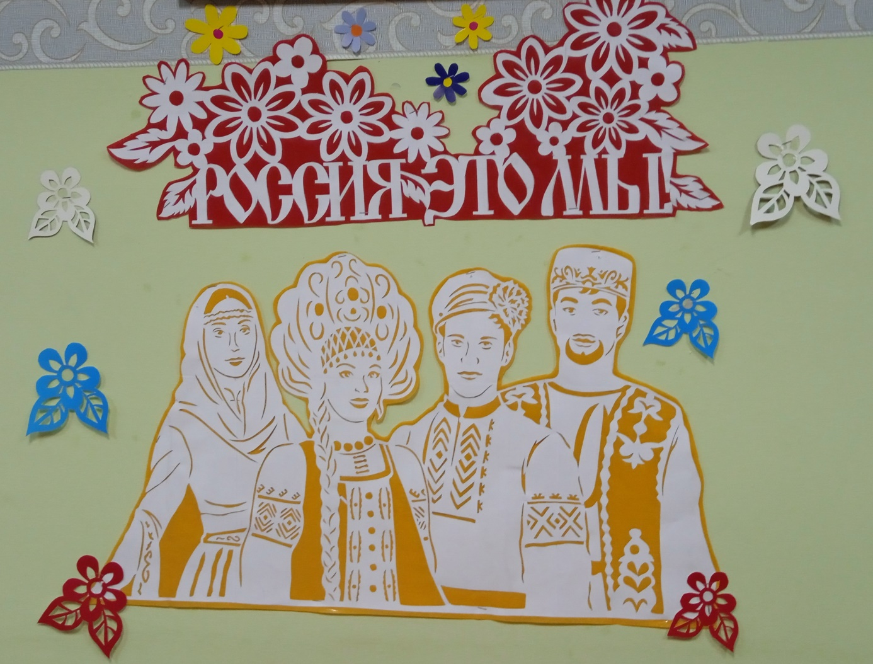
Первый этаж интерната
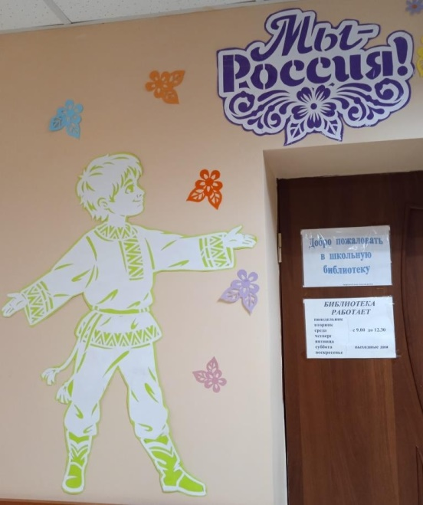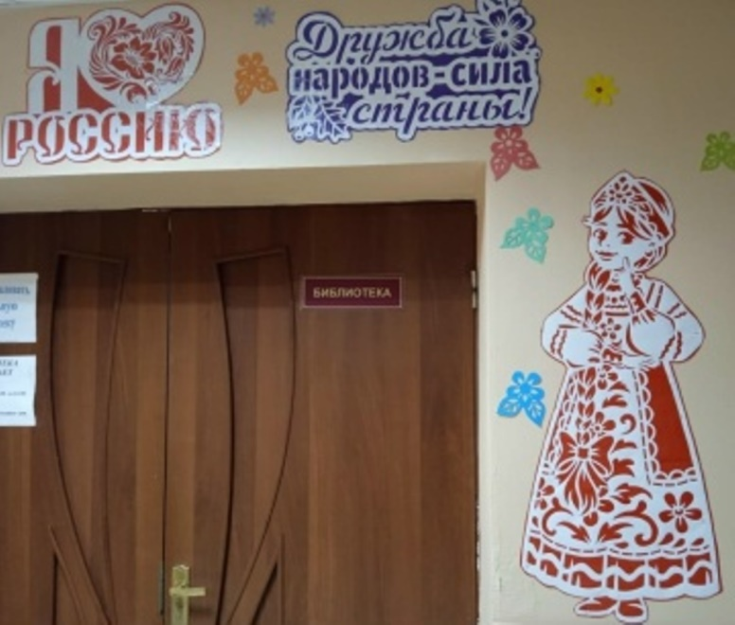

Шаблоны кукол
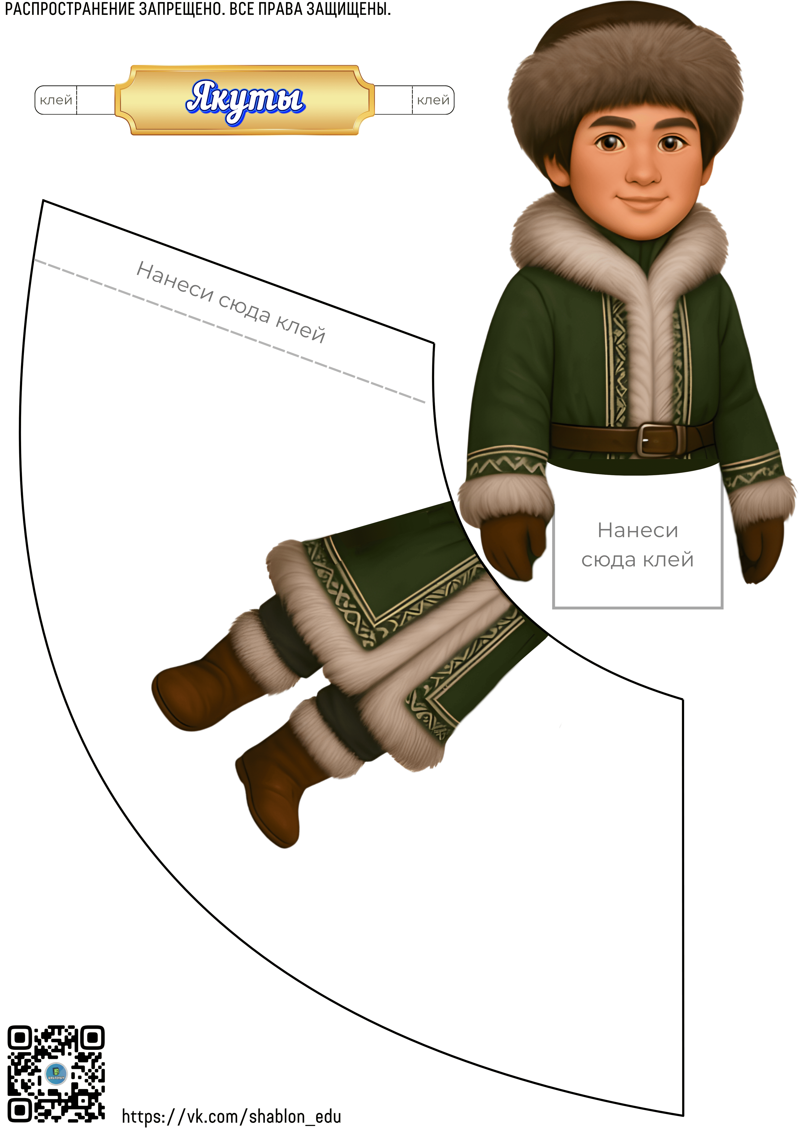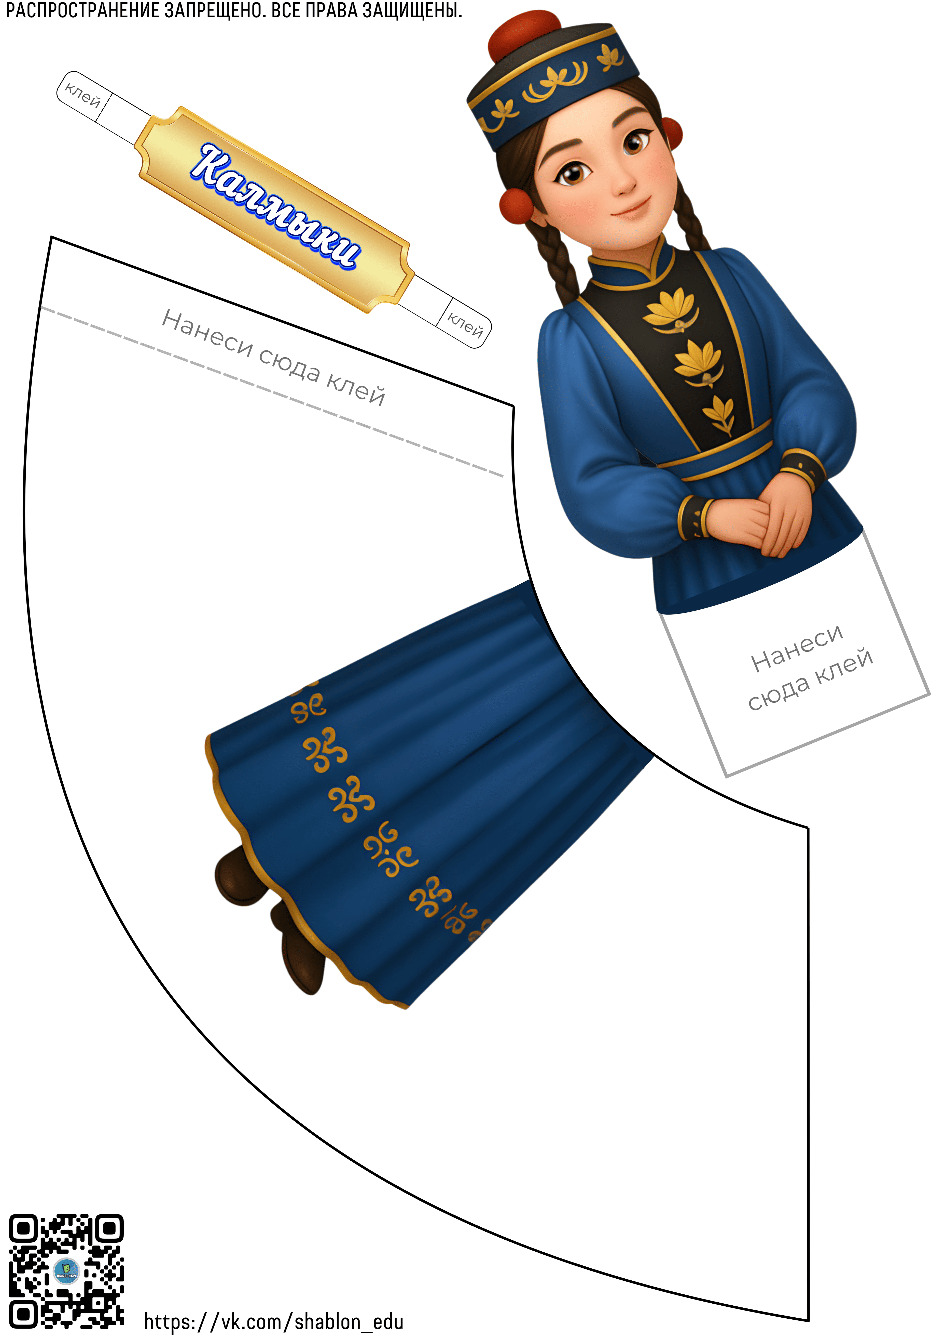
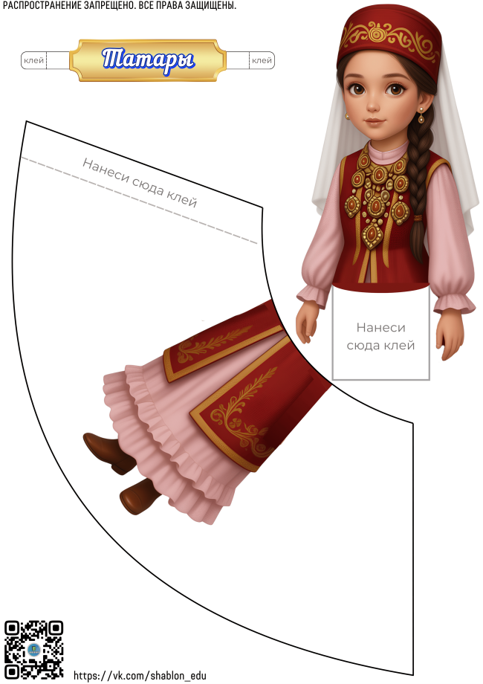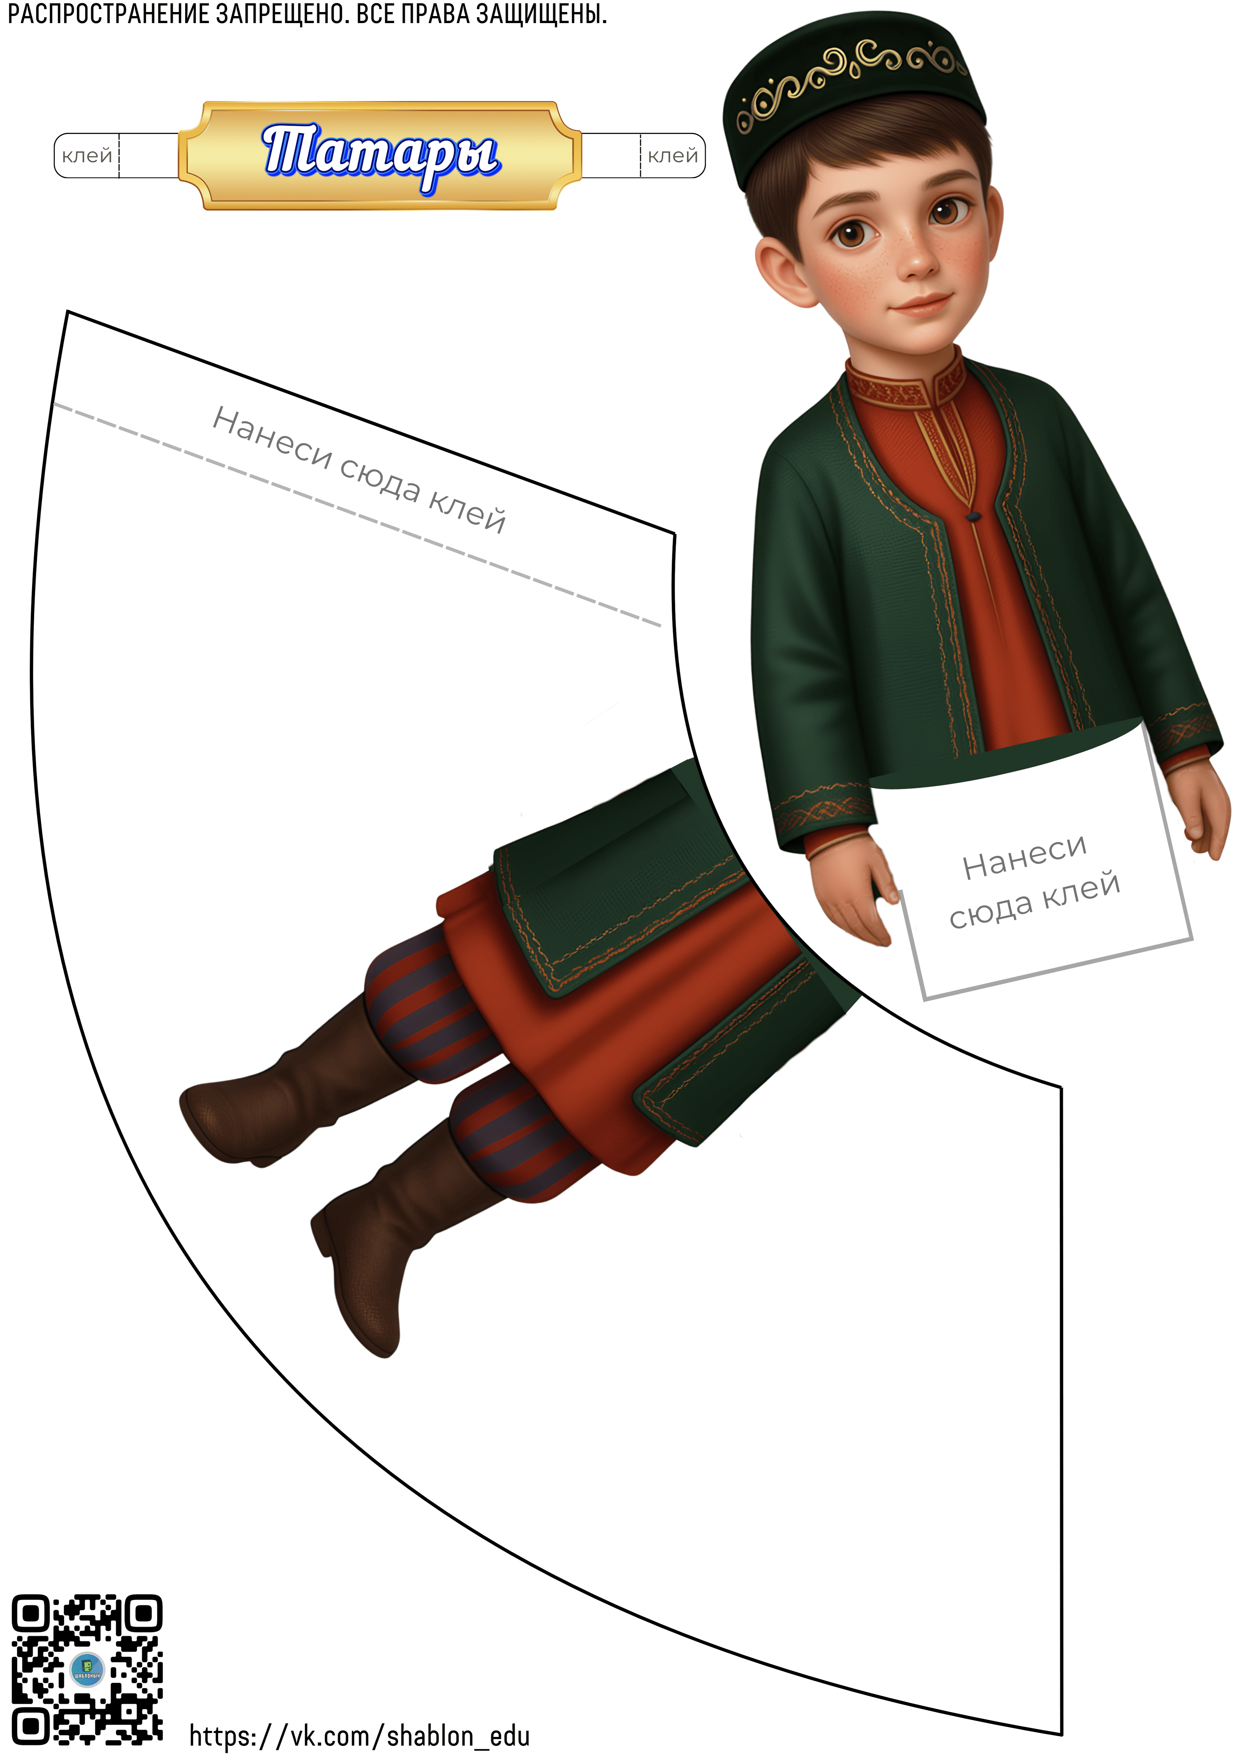

Приложение 5
Загадки народов России
2026год — Год народов единства России
Наша страна – многонациональная. В ней бок о бок мирно живут люди разных национальностей, разных культур. В общении между собой народы разных национальностей обогащают друг друга, проводя совместные праздники, приобщая соседей к своей культуре, делясь рецептами блюд национальных кухонь. Мы все разные, но нам комфортно и тепло в общении друг с другом. Разные народы не навязывают культуру и обычаи своему соседу, а знакомят с ними.
Цель: воспитывать любовь к Родине
Задачи:
- способствовать формированию знаний об истории, культуре и быте народов России;
- продолжать знакомить детей с разными народами, населяющими Россию;
- формировать чувство гордости за Родину, поддерживать интерес к истории и культуре России и народов, её населяющих.
- развивать познавательный интерес.
Вопросы:
- Какая конструкция в старину была в жилище каждого
русского человека? (русская печь)
- На чем предпочитают передвигаться народы Чукотки?
( на оленьих упряжках)
- Какую пищу предпочитали в старину жители Урала?
( пельмени, шаньги)
- Какой главный праздник у татарского и башкирского народов? (Сабантуй)
- В республике Марий Эл живут....(марийцы)
- Как называется дом ненцев? (чум)
- Какой народ поет эту песню:
Ах, морозец, мороз,
Снег в твоей охапке,
Ходишь в теплых валенках,
Да в овчинной шапке..» (русские)
- Какие русские народные промыслы вы знаете?
(Гжель, Жостово, Федоскино, Павлово-Посадские платки...)
- Как называется мужской меховой головной убор народов
Кавказа? (папаха)
- Чье это блюдо?
- Азу - …....(татарское)
- Кулебяка -......(русское)
- Драники - …....(белорусское)
- Закончи пословицу «Незванный гость хуже...»(татарина)
- Какой народ России считают изобретателем кефира? (башкиры)
- Какой народный танец распространен по всему Кавказу? (лезгинка)
- Былина — русская народная эпическая песня о героических событиях в истории Руси. Каких былинных героев вы знаете? (Илья Муромец, Алеша Попович, Садко, Микула Селеянович....)
- Всем известна песня «Журавли».
Мне кажется порою, что солдаты
С кровавых не пришедшие полей,
Не в землю нашу полегли когда-то,
А превратились в белых журавлей....
Автор этих стихов — народный поэт Дагестана... (Расул Гамзатов)
- Сколько всего народов проживает на территории России? (приблизительно 190)
- Его знают разные народы под разными именами. У татарского народа он Кыш-Бабай. А у русского. (Дед Мороз)
- Самое глубокое и чистое озеро на Земле, по берегам которого живут буряты - это......(Байкал)

Попробуйте отгадать загадки народов России.
Уверены: некоторые из них вас удивят!
1. «Посеянное поле два брата боронят» (удмуртская загадка).
А. Стрижка овец
Б. Чтение
В. Прядение
2. «Ко льду примёрзла челюстная кость лося» (алтайская загадка).
А. Рыболовная лунка
Б. Луна
В. Пасмурный день
3. «Сто голов у него, сто ног у него, а ползёт на двух ногах» (ненецкая загадка).
А. Чум
Б. Нарты
В. Невод
4. «Отгадай-ка: жир разлился по полу, не отходит ни топором, ни ножом» (карельская загадка).
А. Северное сияние
Б. Снег
В. Солнце
5. «Глиняная гора, на склоне глиняной горы чугунная гора, на склоне чугунной горы зелёный ячмень, на зелёном ячмене валяется белый медведь» (чувашская загадка).
А. Варение пива
Б. Печение блинов
В. Скисание молока
6. «Слаще мёда, тяжелее свинца; взвалишь на спину — не понесёшь; на базар вынесешь — никто не купит» (кабардинская загадка).
А. Жизнь
Б. Сон
В. Знание
7. «На вершине золотого дерева золотая кукушка, распустив крылья, сидит» (шорская загадка).
А. Солнце
Б. Пшеница
В. Кедровая шишка
8. «Я черен, но не медведь; рогат, но не пегий бык; шестиногий, но никогда не подковываюсь» (бурятская загадка).
А. Муравей
Б. Глаз
В. Дуб
9. «Длинные, длинные дервиши на наш двор пришли; столько танцевали, что в кашу превратились» (татарская загадка).
А. Дождь
Б. Солнечные лучи
В. Сосульки
10. «Самая сытая, но самая ненасытная на свете» (даргинская загадка).
А. Тень
Б. Вода
В. Земля
Загадки старины (Русская) (Демина А. Г. Русская девушка)
- Заходите гости дорогие. Я - русская девушка! Перед вами на столе лежат старинные вещи, предметы быта, которыми пользовались наши предки. Ваша задача отгадать мою загадку и назвать предмет, который соответствует загадке.
Загадки:
- В печи стоит, закрытый крышкой…
Огонь ласкает твёрдый бок.
Печь освещает пламя вспышкой.
Щи варит в печке. (Чугунок)
- Сделана для жидкости,
А жидкость в ней не держится. (Воронка)
- В маленьком амбаре
Лежит сто пожаров. (Спички)
- Мочили, колотили,
Рвали, крутили,
Узор вышивали
И на стол клали. (Скатерть)
- В руку мы её берём,
С супом в рот себе несём.
Только ешьте осторожно,
Суп горячий невозможно,
Ешьте, дети, понемножку,
Помогает, есть нам… (Ложка)
- Стоит столб, Горит свет, А углей нет. (Свеча)
- Не ботинки, не сапожки,
Но их тоже носят ножки.
В них ходили раньше люди,
И плели из лыка,
А чтоб с ножки не спадали,
Их верёвкой привязали. (Лапти)
- На стене висит, болтается, За него всяк хватается. (Полотенце)
- Бегал бегунок Да шмыг в уголок. (Веник)
- Он похож на погремушку, Только это не игрушка! (Маракас).
- Когда за грибами
Ты в рощу идешь,
Ее непременно
С собою берешь. (Корзина)

- Рядом разные подружки,
Но похожи друг на дружку.
Все они сидят друг в дружке,
А всего одна игрушка. (Матрешка)
- Веселая белая глина,
Кружочки, полоски на ней.
Козлы и барашки смешные,
Табун разноцветных коней.
Кормилицы и водоноски,
И всадники, и ребятня,
Собачки, гусары и рыбки.
А-ну, отгадайте, кто я? (Дымковская игрушка)
- Головной убор крестьянки
Выбирали себе сами:
И работать, и гулять -
Что же нужно повязать?
Собирали в узелок
Из материи. (Платок)
- Для молока, сметаны, вин,
Горласт и крепок, стоек, статен,
Узорами на вид приятен,
Огня, Воды и Глины сын -
Пузатый глиняный ... (Кувшин).
- Молодцы! Справились с заданием.

